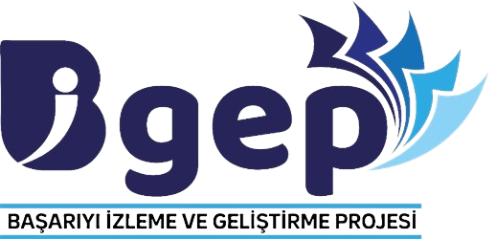

ŞANLIURFA – HALİLİYE  
KARATEPE İLKOKULU  
  
 KASIM 2024

**İLKOKUL KADEMESİ**



**StoryCube ile Hikaye Yazıyorum**

Başarıyı İyileştirme ve Geliştirme Projesi kapsamında yaptığımız dört temel dil becerisinden yazma becerisini geliştirmek için yaratıcı yazma etkinliği yapıldı. Yaratıcı yazma çalışmaları yaparken daha eğlenceli ve özgün hikayeler çıkması için sanal ortamda StoryCube (hikaye küpü) kullanıldı. Gelişen ve değişen dünyada teknolojiyi etkin kullanarak eğlenceli ve interaktif öğrenme ortamı oluşturuldu. Bu sayede dil becerilerinden en zor olan yazma becerisi teknoloji ve materyalleri kullanılarak daha kolay ve eğlenceli hale getirildi.

